测试结果统计模板
基本信息
项目 | 填写内容
设计主题 | □ 电商商品营销主视觉设计 □ 文化活动宣传主视觉设计 □ 社区服务信息主视觉设计
成员姓名及学号 | [填写]
测试日期 | [填写]

统一测试条件
编号 | 测试条件 | 目的 | 基本要求
T1 | 迭代前Skill首次输出 | 测量迭代前Skill的作用 | 按Skill运行，到首次完整设计结果为止
T2 | 完整Skill迭代后输出 | 测量评价与迭代的作用 | 在T1基础上一轮或多轮评价与迭代完成最终输出
T3 | 模块消融实验 | 检验各个模块的贡献 | 删除一个事先声明的关键模块后，从新会话重新运行

附件说明
附件 | 附件名称 | 必须提交的图像材料 | 与正文的对应关系
A | T1完整执行结果 | 中间涉及图像的生成结果，以及T1首次完整设计结果 | 2.2
B | T2各轮迭代结果 | I01至In各轮迭代的设计结果 | 2.3.1
C | T2各轮纠错结果 | E01至En各错误及其修改结果 | 2.3.2
D | T3消融实验结果 | T3_M01至T3_M_各消融版Skil的设计结果 | 3.2

填写说明
- 本报告以小组为单位填写，记录Skill从开发、统一测试到消融实验的完整证据。跨组验证评价、个人学习感受和个人能力变化将通过后续问卷另行收集。
- 统一任务发布前冻结中英文Skill。统一测试首先执行冻结版完整Skill，并在评价与迭代前保存T1，在完成一轮或多轮评价、反馈、修改和复查后保存T2，T2需根据测试报告要求记录各阶段结果。需注意，T1与T2属于同一次完整Skill执行，不是两个独立条件。
- 消融实验T3使用独立新会话，在事先确定的模块被删除或关闭后重新执行。
- 各组可根据实际操作增加说明内容，但表格中内容均需填写。

1 Skill工作流阶段设计（可根据自身情况适当调整表格）
阶段 | 目标 | 输入 | 执行者 | 输出与通过标准 | 所用模型及强度
S01 | [填写] | [填写] | [人/AI] | [填写] | [如GPT6-sol-极高]
S02 | [填写] | [填写] | [人/AI] | [填写] | [填写]
S03 | [填写] | [填写] | [人/AI] | [填写] | [填写]
S04 | [填写] | [填写] | [人/AI] | [填写] | [填写]
S05 | [填写] | [填写] | [人/AI] | [填写] | [填写]
可根据需求增加行列

2 T1/T2测试过程记录（基于测试的具体设计任务填写，可根据自身情况适当调整表格）

2.1 各条件汇总
指标 | T1 | T2 | 所用模型及强度
总耗时/分钟 | [填写] | [填写] | [填写]
人工决策次数 | [填写] | [填写] | [填写]
AI调用次数 | [填写] | [填写] | [填写]
生成候选数量 | [填写] | [填写] | [填写]
发现错误数量 | / | [填写] | [填写]
迭代轮数 | / | [填写] | [填写]
可根据需求增加行列

2.2 T1执行日志
阶段 | 具体目标 | 执行者 | 具体输入 | 具体输出 | 耗时 | 所用模型及强度
[填写S__] | [填写] | [人/AI] | [填写] | [填写文本或提交图像附件A] | [填写] | [填写]
[填写S__] | [填写] | [人/AI] | [填写] | [填写文本或提交图像附件A] | [填写] | [填写]
[填写S__] | [填写] | [人/AI] | [填写] | [填写文本或提交图像附件A] | [填写] | [填写]
[填写S__] | [填写] | [人/AI] | [填写] | [填写文本或提交图像附件A] | [填写] | [填写]
[填写S__] | [填写] | [人/AI] | [填写] | [填写文本或提交图像附件A] | [填写] | [填写]
可根据需求增加行列

2.3 T2执行日志

2.3.1 T2 迭代轮次记录
迭代轮次 | 输入版本 | 输出版本 | 具体输出 | AI调用次数 | 人工决策次数 | 是否继续迭代 | 继续、停止或回退的理由
I01 | T1 | I01 | [填写文本或提交图像附件B] | [填写] | [填写] | [是/否] | [填写]
I02 | I01 | I02 | [填写文本或提交图像附件B] | [填写] | [填写] | [是/否] | [填写]
I03 | I02 | I03 | [填写文本或提交图像附件B] | [填写] | [填写] | [是/否] | [填写]
I04 | I03 | I04 | [填写文本或提交图像附件B] | [填写] | [填写] | [是/否] | [填写]
I05 | I04 | I05 | [填写文本或提交图像附件B] | [填写] | [填写] | [是/否] | [填写]
可根据需求增加行列，同时需备注所用模型及强度

2.3.2 T2各迭代轮次的错误记录
错误 | 出现迭轮次 | 错误标识 | 发现者及是否误报 | 原因 | 反馈与修改结果 | 复查结果 | 次生错误
E01 | [填写I_] | [填写文本或提交图像附件C] | [人/AI；填写] | [填写] | [填写文本或提交图像附件C] | [修复/部分/未修复] | [无或填写]
E02 | [填写I_] | [填写文本或提交图像附件C] | [人/AI；填写] | [填写] | [填写文本或提交图像附件C] | [修复/部分/未修复] | [无或填写]
E03 | [填写I_] | [填写文本或提交图像附件C] | [人/AI；填写] | [填写] | [填写文本或提交图像附件C] | [修复/部分/未修复] | [无或填写]
E04 | [填写I_] | [填写文本或提交图像附件C] | [人/AI；填写] | [填写] | [填写文本或提交图像附件C] | [修复/部分/未修复] | [无或填写]
E05 | [填写I_] | [填写文本或提交图像附件C] | [人/AI；填写] | [填写] | [填写文本或提交图像附件C] | [修复/部分/未修复] | [无或填写]
可根据需求增加行列，同时需备注所用模型及强度

3 T3消融实验（可根据自身情况适当调整表格）

3.1 消融实验设计
模块编号 | 模块名称 | 阶段 | 模块划分依据 | 模块预期作用 | 预计影响指标
M01 | 需求与事实解析 | S01 | 承担输入诊断与事实边界的独立功能 | 识别目标、交付、产品事实、缺口与冲突，保护用户意图 | 需求保持、事实错误、人工澄清
M02 | 策略与输出套餐 | S02 | 承担从需求到交付组合的决策功能 | 组织卖点、信息层级、传播策略与交付套餐 | 套餐完整性、信息优先级、转译质量
M03 | 创意与视觉方向 | S03 | 集中承载创意命题、差异化和视觉系统知识 | 避免近义改写，形成有辨识度且一致的创意方向 | 创意独特性、视觉一致性
M04 | 生产规划与执行路由 | S04 | 承担制作步骤、工具选择及失败恢复 | 把方向转成可执行生产计划并控制生成路径 | 完成率、耗时、调用量、返工
M05 | 质量检查与交付说明 | S05 | 承担评价、修复、验收和解释闭环 | 检查事实、技术与视觉问题，并说明选择和交付状态 | 最终错误、迭代次数、可解释性

3.2 消融实验记录
统计口径：每个条件为一个独立 Codex 对话。AI调用次数按独立对话计；图像生成次数另列于括号。迭代次数按明确的重生成或脚本修正计；人工决策次数不计最初统一任务输入。指定材料未包含T2记录，因此不推断相对改善幅度。
编号 | 消融模块 | 最终结果 | 最终错误情况 | 迭代  次数 | AI调用次数 | 人工决策次数 | 总耗时 | 相对T2的主要变化 | 是否符合预期 | 模块作用结论 | 所用模型及强度
T2 | 无 | 未包含于指定的五轮对话 | 待确认 | 待确认 | 待确认 | 待确认 | 待确认 | 参照条件 | 不适用 | 需与完整 Skill 的 T2 记录合并后比较 | 待确认
T3-M01 | M01 需求与事实解析 | 中文、英文主视觉各1张；另有交付说明 | 0项可见任务要求错误；2次环境读取失败后恢复 | 0 | 1次独立对话（图像生成2次） | 0 | 5.11分钟 | 待与T2比较；明确任务下仍保持品牌、产品名、双语及16:9 | 部分 | 明确任务下影响较弱；主要保护模糊、缺失或冲突输入中的意图与事实边界 | GPT-6.1-sol（light）
T3-M02 | M02 策略与输出套餐 | 中文、英文主视觉各1张；另有交付说明 | 最终图未见任务要求错误；英文初稿文字经重新生成修正 | 2 | 1次独立对话（图像生成4次） | 0 | 6.05分钟 | 待与T2比较；仍完成双语套餐，但增加生成与修正 | 部分 | 显式任务可替代部分套餐决策；主要稳定卖点取舍、层级和交付组织 | GPT-6.1-sol（light）
T3-M03 | M03 创意与视觉方向 | 中文、英文主视觉各1张；另有交付说明 | 0项可见任务要求错误；1次PDF读取失败后恢复 | 0 | 1次独立对话（图像生成2次） | 0 | 3.62分钟 | 待与T2比较；版式清楚，但趋向常规功能陈列，标题直接复述卖点 | 是 | 主要提供创意命题、差异化和系列视觉一致性 | GPT-6.1-sol（light）
T3-M04 | M04 生产规划与执行路由 | 中文、英文主视觉各1张，附PDF与说明；脚本合成 | 最终图未见任务要求错误；脚本字体/位置修正1次 | 1 | 1次独立对话（图像生成0次） | 0 | 2.68分钟 | 待与T2比较；改为脚本排版，文字可控但场景与产品冲击力较弱 | 是 | 决定制作路径、工具协同与恢复策略，影响表现力和执行稳定性 | GPT-6.1-sol（light）
T3-M05 | M05 质量检查与交付说明 | 中文、英文主视觉各1张；无交付说明或QA记录 | 目视未见硬性要求错误；运行中未做最终QA，验收状态待确认 | 0 | 1次独立对话（图像生成2次） | 0 | 3.35分钟 | 待与T2比较；最终回复仅给文件链接，无选择依据、检查结论和交付解释 | 是 | 主要保证错误被发现、结果可验收、设计选择可解释 | GPT-6.1-sol（light）

4 输出结果附件（图像）

A T1完整执行结果
[插入图片]

B T2各轮迭代结果
[插入图片]

C T2 各轮纠错结果
[插入图片]

D T3消融实验结果
以下图像均为对应独立对话的最终输出；每组左为中文版、右为英文版。
条件 | 中文版 | 英文版
T3-M01 | 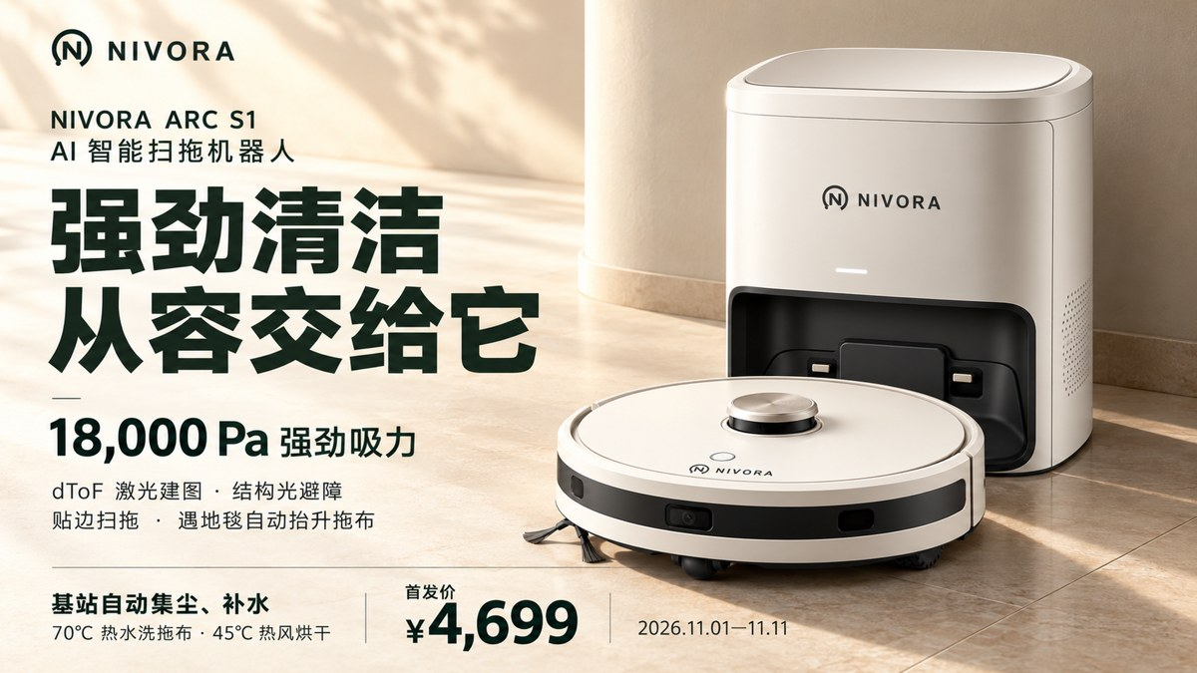 | 
T3-M02 | 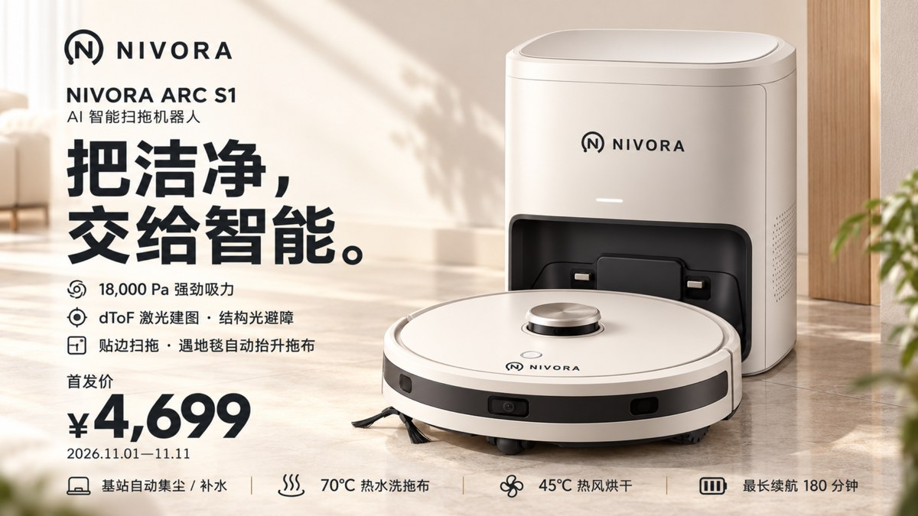 | 
T3-M03 | 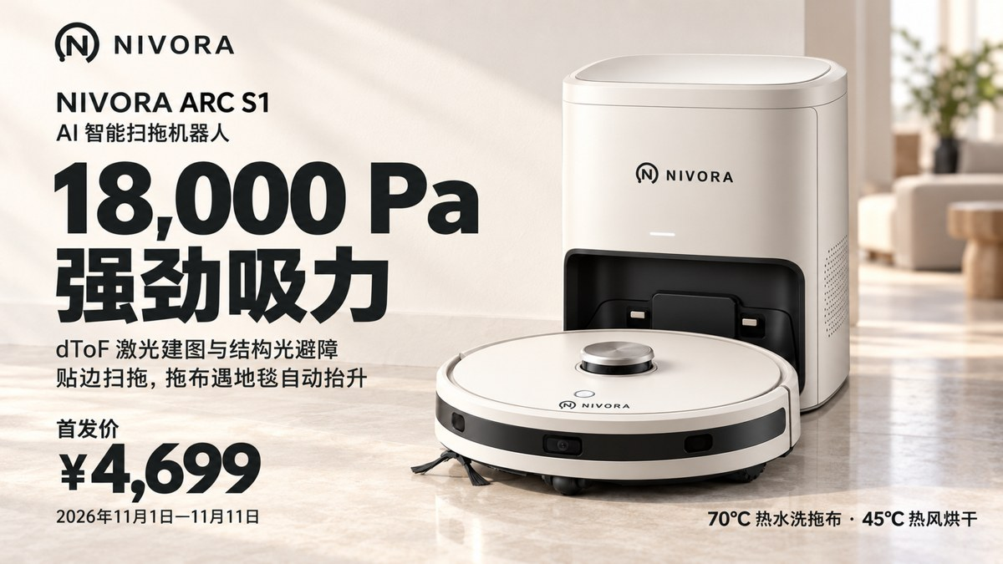 | 
T3-M04 | 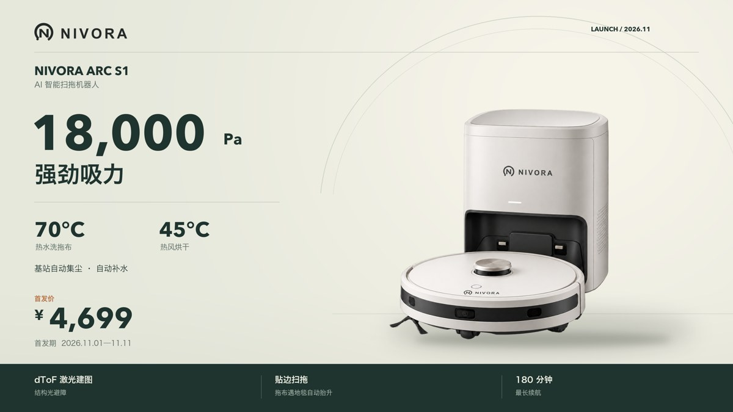 | 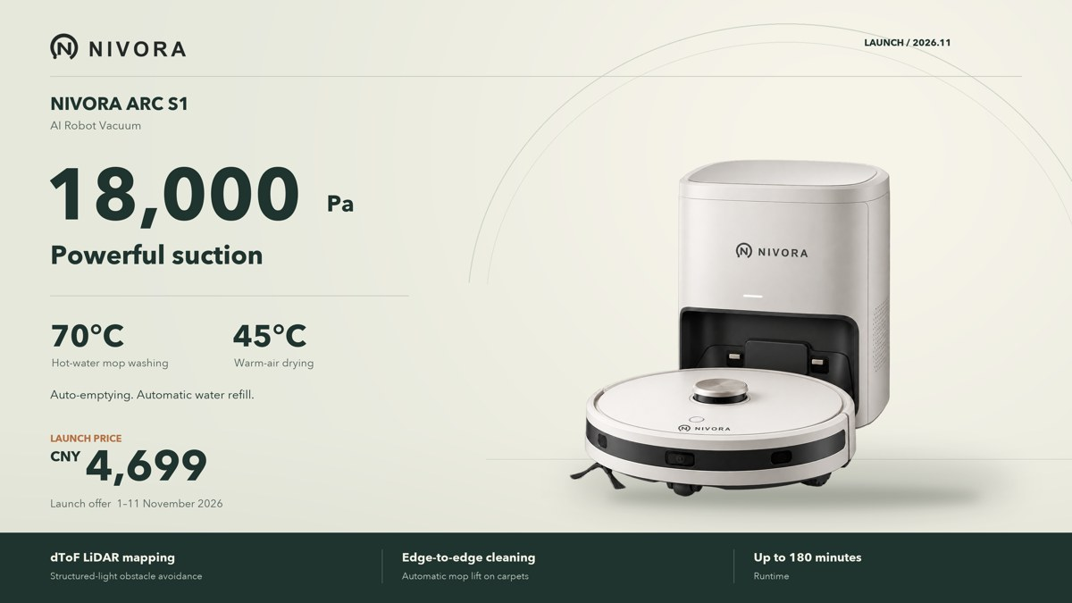
T3-M05 | 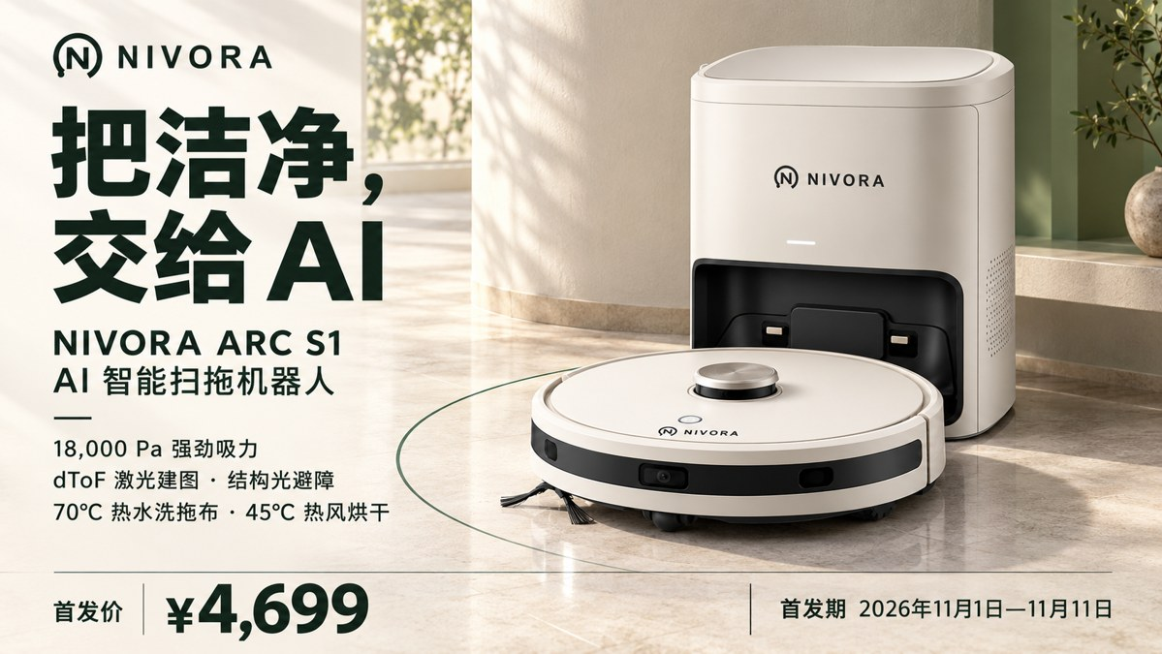 | 